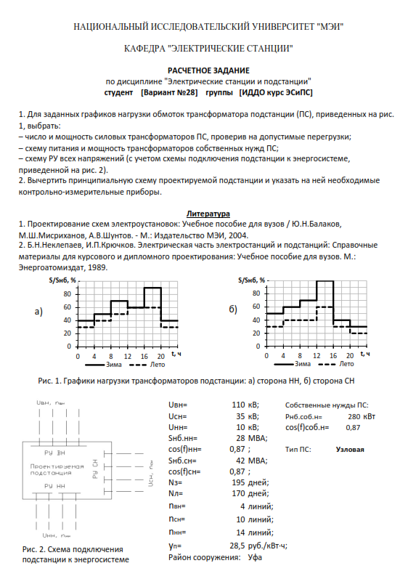

***Расчет графиков нагрузки обмотки ВН***

По заданным графикам нагрузки низшего напряжения и среднего напряжения Sнн(t), Sсн(t) определяем график нагрузки высокого напряжения Sвн(t). Расчет производим по нагрузки в зимний период, так как это максимальная нагрузка подстанции. В результате расчетов получаем:

Таблица 2.1

|  |  |  |  |  |  |  |  |  |  |  |  |  |
| --- | --- | --- | --- | --- | --- | --- | --- | --- | --- | --- | --- | --- |
| Зима | | | | | | | | | | | | |
| Δt | **0-2** | **2-4** | **4-6** | **6-8** | **8-10** | **10-12** | **12-14** | **14-16** | **16-18** | **18-20** | **20-22** | **22-24** |
| Sнн , МВА | 11,2 | 11,2 | 14 | 14 | 19,6 | 19,6 | 16,6 | 16,8 | 25,2 | 25,2 | 11,2 | 11,2 |
| Sсн , МВА | 21 | 21 | 25,2 | 25.2 | 29,4 | 29,4 | 42 | 42 | 16,8 | 16,8 | 12,6 | 12,6 |
| **Sвн , МВА** | **32,2** | **32,2** | **39,2** | **39,2** | **49** | **49** | **58,8** | **58,8** | **42** | **42** | **23,8** | **23,8** |

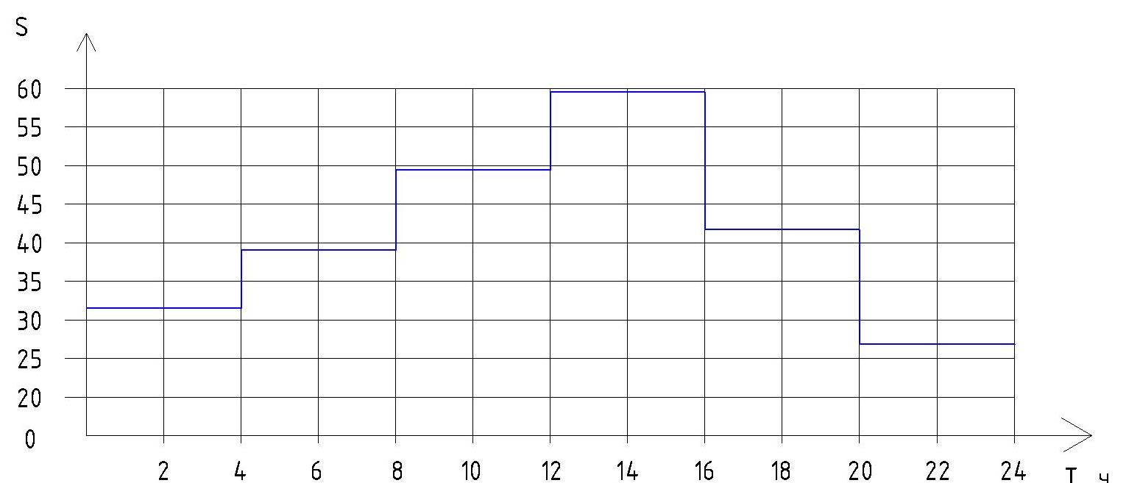

Рис. 1 Суммарный график нагрузки ПС

***Выбор трансформаторов:***

Основное условие СН: 

Выбираем два трансформатора ТДТН- 40000/110-У1.

**Проверка трансформатора (зимний период).**

р-н г. Уфа , МО Тзим=-150 С, Тлето=+150 С.

1. Нормальный режим работы зимой:

3Sном=2*40=80 МВА Smax=58,8 MBA < 2Sном – нет перегрузки.

1. режим работы (отключен один трансформатор).





Допускается один трансформатор ремонтировать зимой. Но при таких режимах работы срок работы трансформатора уменьшится, кроме того при проектировании новых подстанций необходимо учитывать запас на перспективную нагрузку, в связи с этим на подстанции установим трансформатор на ступень выше.

Таблица 2.2

|  |  |  |  |  |
| --- | --- | --- | --- | --- |
| Параметры | Sном, МВА | Uном, ВН, кВ | Uном, СН, кВ | Uном, НН, кВ |
| ТДТН- 63000/110-У1 | 63 | 110 | 35 | 11 |

Структурная схема примет вид:

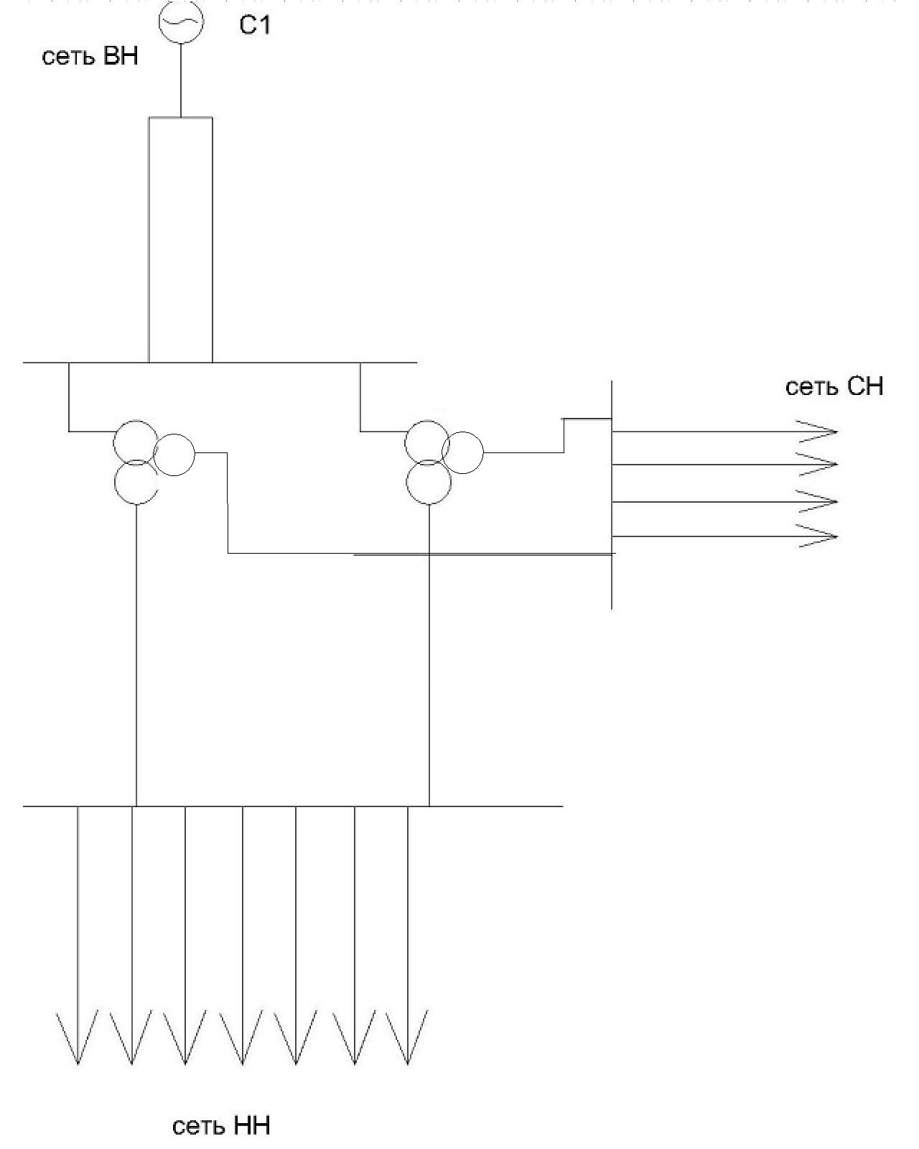

*Рис. 2 Структурная схема ПС*

1. ***Выбор электрических схем РУ.***

При выборе электрической схемы учитываются следующие основные факторы: номинальное напряжение, назначение РУ, число присоединений, их мощность, ответственность, режим работы, схема сети, к которой присоединяется данное РУ, очередность сооружения и перспектива дальнейшего расширения.

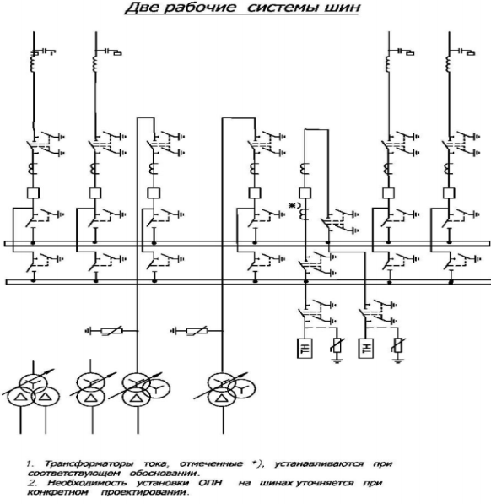***РУ 110 кВ***

Две системы сборных с обходной системой шин.

Схемы РУ с двумя системами сборных шин применяются на напряжении 110 — 220 кВ.

Недостатками данной схемы являются, невозможность вывода в ремонт выключателя, без отключения линии, но высокая надежность современных элегазовых выключателей, а также длительный период между плановыми ремонтами выключателя, обеспечивают непрерывное и бесперебойное электроснабжение потребителей. Выбираем схему 2ССШ, так как она является надежной, существует возможность расширения схемы

***РУ 35 кВ***

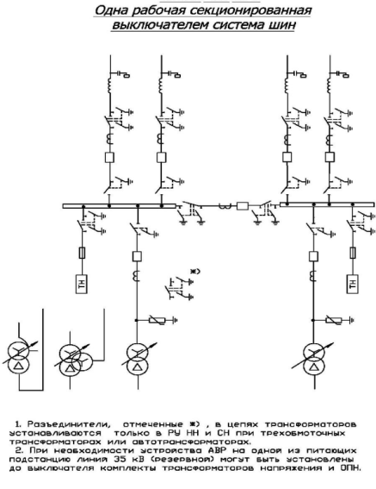Схемы с одной секционированной системой шин применяются на напряжение 35…220 кВ при парных линиях или линиях, резервируемых от других ПС, а также нерезервируемых. Для повышения надежности РУ, применяется схема с секционированием рабочей системы шин по числу трансформаторов и с подключением каждого трансформатора и ответственных линий в секционирующую цепочку из двух или трех выключателей к разным секциям шин.

Выбираем схему 1Секционированнцу систему шин, так как она является надежной, существует возможность расширения схемы.

***РУ низшего напряжения 100 кВ***

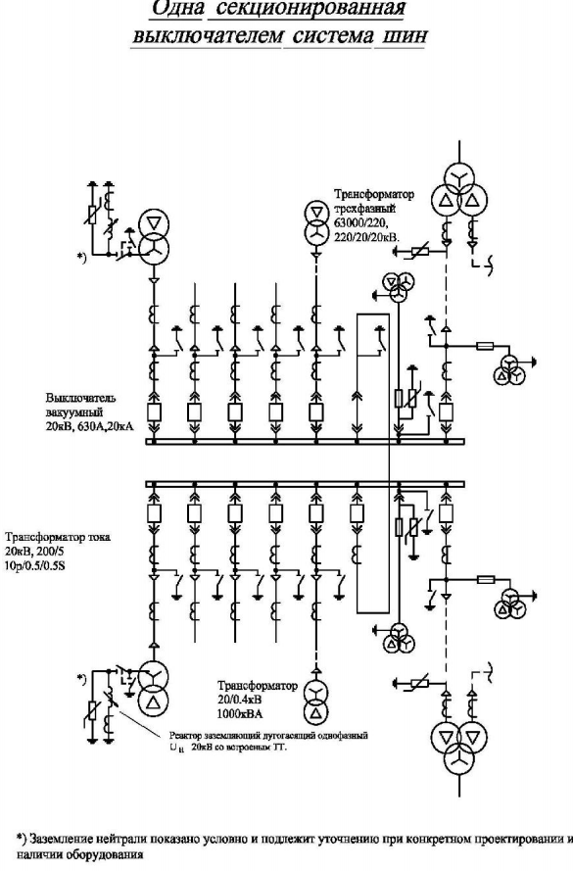РУ на номинальное напряжение 20 кВ широко применяются за рубежом и рекомендовано для использования в нашей стране в распределительных сетях некоторых крупных городов. 1.12.2 На напряжение 20 кВ для РУ в основном рекомендуется схема с одной секционированной системой шин (схема 20-9),но для отдельных присоединений с тупиковыми однотрансформаторными подстанциями может применяться и блочная схема (схема 20-3Н).

Выбираем схему 1Секционированнцу систему шин (в комплектном исполнении), так как она является надежной, существует возможность расширения схемы.

***Выбор схемы питания собственных нужд.***

Приемниками энергии системы СН подстанции являются: электродвигатели системы охлаждения трансформаторов и СК, устройства обогрева масляных выключателей и шкафов с установленными в них электрическими аппаратами и приборами , электродвигатели компрессоров, электрическое освещение и отопление, система пожаротушения. Наиболее ответственными приемниками ЭЭ СН являются приемники систем управления, телемеханики и связи, электроснабжение которых может быть осуществлено или от сети переменного тока через стабилизаторы и выпрямители, или от независимого источника энергии – аккумуляторной батареи(АБ).

Для питания собственных нужд подстанции рассматриваются две схемы питания на одном напряжении 0.38/0.22 кВ. от двух трансформаторов собственных нужд по схеме с зависимым источником оперативного тока и схема с независимым источником оперативного тока. Недостаток схемы с независимым источником оперативного тока по сравнению со схемой с зависимым источником оперативного тока - больше эксплуатационные расходы (из-за наличия аккумуляторной батареи), большая стоимость как самих АБ, так и сети централизованного распределения постоянного тока. В тоже время достоинством аккумуляторных батарей является независимость от внешних условий и способность выдерживать значительные кратковременные перегрузки от наложения на нормальный режим работы АБ импульсных токов включения приводов выключателей.

Каждый трансформатор следует выбирать по полной нагрузке собственных нужд, так как при повреждении одного из них оставшийся в работе должен обеспечить питание всех потребителей собственных нужд.

Примеры схем собственных нужд подстанции приведены на рисунке.

380/220 B

T1

T2

10 кВ

ТСН1

ТСН2

НГ

НГ

T1

T2

10 кВ

НГ

НГ

ТСН1

ТСН2

380/220 В

Рис. 3. Схемы собственных нужд подстанций:

а) с переменным и выпрямленным оперативным током;

б) с постоянным оперативным током.

**а)**

**б)**

Рmax = 280 кВт; 

Выбираем трансформатор **ТСГЛ-400/10/0,4 У3**:

   Вт Вт

 .

Принимаем к установке три трансформатора СН по схеме на рисунке 3.1 б.